UN BINOCOLO DI CARTONE

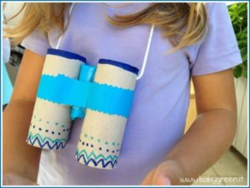

Materiale:
2 rotoli/tubi della carta igienica
Fogli colorati
Laccio scarpe od un filo anche di lana colorata
colla
forbici
pennarello (o pennarelli di vari colori se preferite colorarlo).

PASSAGGI
1. 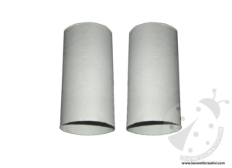

2. 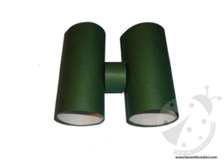

3. 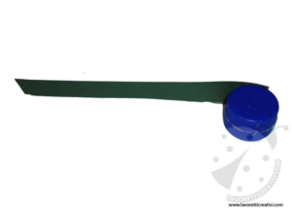

4.

5. 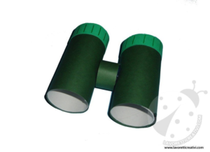

6. 